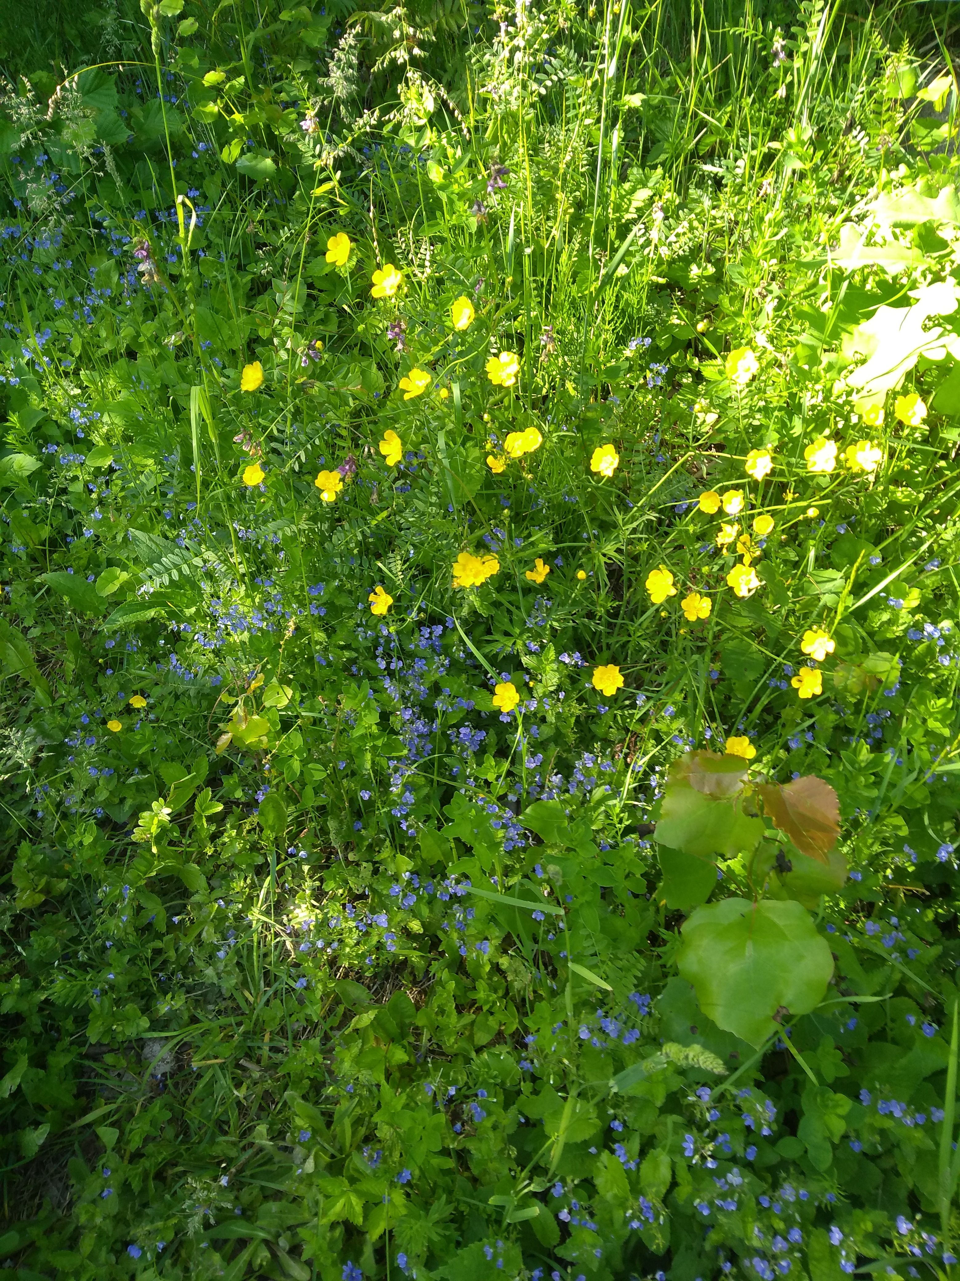
GRØNN LØYPE –
En smak av Telemark
En duft av Telemark
Et blikk for Telemark
La Telemark blomstre-
Kjøp lokalproduserte produkter!

Hei.
Den Grønne løypen er tenkt å kunne gi inspirasjon til alle, som vil handle lokalt og som ser det som en hyggelig ide til aktivitet blant annet i laget.
I disse koronatider må vi støtte hverandre! Dette er een måte.
Som du ser har vi begynt på denne løypen rundt i Telemark, kanskje det er andre som blir med. Stor takk til de som har sendt inn informasjon. Meld fra til meg. Hilsen Ellen Margrethe. ellen.margrethe@kebas.no

Lokallag | Bedrift | Navn og mobil
Bamble
Bø
Fyresdal
 | Aketun Fisk,  fiske produkt | Ingebjørg Aketun  Mobil 97760238
 | Storfe, økologisk kalvekjøtt  Skålidvegen 131, Fyresdal | Elin Skålid  Tlf 35041200
 | Nyli mat  svinekjøt | Ole Kristian Bergve  Mobil 95893744  Nylivegen 68, Fyresdal
 | Storfekjøt (Telemarksfe), egg, grønt  Storfekjøt (Telemarksfe), egg, grønt | Aslak Snarteland  Mobil  Snarteland Søgård  Birtedalsvegen 137, Fyresdal
 | Smylefår AS, sau, lam | Janne Teksle mobil 41503188  Guro Libjå mobil 95747786  Tradisjonsmatbua i sentrum
 | Åsbergtunet ,Fyresdal  Bakervare og håndverk | 'Anette Forsdal Halvorsen' anettefh@online.no  Mobil 90932773.  Libakkane 155, 3870 Fyresdal
 | Honning | Frode Kåsa  Mobil 91765583  Geitstadvegen 201, Fyresdal
 | Honning | Karen Hilde Valebjørg  Fyresdalvegen 4315 mob.95269031
 | Haflinger Hoff A/S på Håsum,  A2 mjølk og produkter av hestemjølk | Mobil 91844616  Håsum Fyresdal
 | Telemark lam, pinnekjøtt | Bjørg Taraldlien Hopland  Mobil 95724736
Gjerpen
Heddal
Holla | Haugane Frukt –  Epler, egg, syltetøy og saft ol. samt håndarbeidstrikk. | tlf. 911 90626
 | Hjelseth gård  Anja Hjelseth - potetutsalg | tlf. 997 21 769 anjakhjelseth@gmail.com
 | Helgen grønt og godt  Olaug Aspheim Teigen- | Mob.48191005  olaug.teigen@hotmail.com
 | Gårdsbutikk  Reidar Holstad - egg, planter, | tlf. 951 31 913  post@moengaard.no
 | Sigbjørn Lindgren  Egg (selvbetjent) | tlf. 936 60 397 -
 | Sandstå Kling, Gunn Vigdis,  Lefser, småkaker også glutenfritt. | Mob.918 23 244
 | Honning og eplejus, Øystein Andersen  - | tlf. 986 92 205  «
 | «Himla godt» ved Mette Bøe.  Økologisk mel og flatbrød, tar imot bestilling. | Tlf.99017615
Morgedal
Nissedal | Setane Gardsysteri | www.setaneysteri.no  Tlf 46627643  Produkter: hvit geitost  epost: setaneysteri@gmail.com
Rauland
Sauherad
Sauland
Siljan
Solum | Søndre Lien gård  Produksjon og salg av egg og kjøtt fra villsau  Har egen facebookside | Espen og Cathrine Hustvedt Tlf 47275195  Skjeldbredveien379  3729 Skien
 | Arne Borgerås  Produksjon og salg av økologiske grønnsaker fra drivhus og friland | Tlf 95248275  Klovholtveien 234  3729 Skien
 | Bård Bjørbæk  Produksjon og salg av sommerhonning og lynghonning | Tlf 41603214  Voldsveien 735  3739 Skien
 | (Sitert tekst fra Søndre Veholt Gård)  Produsent av økologisk lokalmat direkte fra gården.  Salg av kjøtt fra frilandsgris født og oppvokst ute,gressforet villsaulam, honning og bringebær, alt økologisk Debio  sertifisert.Salg av skinn og skinnsøm av gårdens villsau, i tillegg til garn fra gårdens alpakka. Vårt fokus er dyrevelferd,  bærekraft, jordhelse og miljø.  Vi tar imot forhåndsbestillinger med utlevering på gården etter avtale,og salg via lokale Rekoringer. Gårdsbutikk  kommer i 2021. | Kontakt@sondreveholtgard.no  Tlf 91783902  Les mer og følg oss gjerne på Facebook og Instagram.
 | Gårdsbutikk-Tull og Tøys  Salg av eget brygget øl, og ulike granskudd produkter(granskudd plukket på gården)  Salg av ulike geleer og syltetøy (bærene er ikke produsert på gården), laget på gården  Økologisk  Ellers salg av ulike håndlagede pynteting, håndarbeider og annet fra lokale folk i Telemark og Grenland.  Åpent hver søndag | Eier Jannike West  Svanvikveien 578  3739 Skien  Furumo Tlf 91781500
 | Findal Gård  Produserer grasforet storfekjøtt og utegris, selger direkte fra gården og på Reko-ringer. | Voldsveien 531,  3739 Skien  Tlf 99477912  Se hjemmeside findalgård.no eller søk opp Findal Gård på facebook.
 | Meltvedt gård Vestre  Produserer økologisk storfekjøtt av ku og okse, selger direkte fra gården. Se Meltvedt gård Vestre på facebook | Voldsveien 672  3739 Skien
 | Gården på Lia  Produserer honning som blir solgt rett fra gården | Skjelbredveien 397  3739 Skien  ,se Gården på Lia på facebook
Tinn
Tokke
Tuddal
Vinje
 | Vesaaskurven.no  Einerrøykt middagspylse av sau- og lam.  Vesaaskurven er laga etter ei gamal oppskrift frå Vesås i Vinje. Den blir røykt i eldhuset på Vesås. | Vesåsvegen 179 , 3890 Vinje  salg@vesaaskurven.no  Mobil 99643899

